IDEAL-GAME
Mejora de la didáctica, la educación y el aprendizaje
en la enseñanza superior con el Creador de juegos serios en línea

Artículo 3 en línea (DE)
Sebastian Koppius

Título del proyecto: Mejorar la didáctica, la educación y el aprendizaje
en la enseñanza superior con el Creador de juegos serios en línea
Acrónimo: IDEAL-GAME
Número de referencia: 2020-1-DE01-KA203-005682
Socios del proyecto: P1Universidad de Paderborn (UPB), DE
P2Ingenious Knowledge GmbH (IK), DE
P3 Universidad de Pitesti (UPIT), RO
P4 Wyzsza Szkola Ekonomii i Innowacji w Lublinie (WSEI), PL
P5Universidad de Dundee (UoD), UK
P6 Universidad a Distancia de Madrid SA (UDIMA), ES

La gran variedad de minijuegos serios del Creador de juegos serios en línea
- IDEAL-GAME -

"Variado, sencillo, pero complejo".

Ocho tipos diferentes de mini juegos serios fueron desarrollados conjuntamente dentro del proyecto Erasmus+ IDEAL-GAME Improving didactics, education and learning in higher education with the Online Serious Game Creator (2020-1-DE01-KA203-005682). En los últimos 24 meses, el consorcio del proyecto formado por 6 socios de 5 países diferentes diseñó el IDEAL-GAME Creator (https://idealgame.eduproject.eu/) con una variedad de mini juegos serios de aplicación universal.

Presentación de los minijuegos serios individuales
Los siguientes juegos se diseñaron en el marco del proyecto IDEAL-GAME y se probaron varias veces en la enseñanza superior en la Unión Europea.
- Lluvia de palabras
- Recopilar palabras
- Memoria
- Construir una novia
- Juego de conversación
- Juego de preguntas
- Explorar el campus
- Juego de la grúa

Lluvia de palabras
Raining Words es un juego de correspondencias. Se crean categorías y palabras asociadas. Las categorías se representan como libros. Las palabras caen desde arriba hacia abajo. Durante el juego, los jugadores tienen que emparejar los términos que caen con los libros de la categoría de la parte inferior.
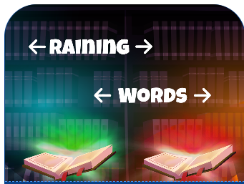

Recopilar palabras
Collect Words es un juego de correspondencias. En él, se crea una categoría junto con términos asociados y no asociados. La categoría se representa como un libro que los jugadores pueden mover. Los términos correctos e incorrectos caen de arriba abajo. Los jugadores tienen que decidir qué términos pertenecen a la categoría (el libro) y cuáles no.

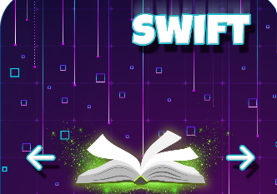

Memoria
En el juego de memoria, hay que encontrar términos iguales. En una hoja cubierta de tarjetas con varios términos, los jugadores tienen que dar la vuelta a las tarjetas una tras otra y encontrar los pares de términos correctos. Una pareja puede constar de dos a cuatro términos.

Construir un puente
El juego Construye un puente consiste en construir un puente utilizando términos. El objetivo es utilizar los términos para representar un proceso y construir así el puente. Los jugadores tienen que colocar los términos en el orden correcto para que se pueda construir un puente.
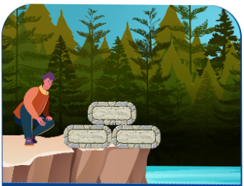

Juego de conversación
El Juego de la Conversación consiste en elegir una respuesta correcta entre dos posibles. Para ello, se crea un enunciado o una pregunta y dos posibles respuestas. Si se elige la respuesta correcta, los jugadores reciben una nueva pregunta/afirmación y tienen que volver a elegir entre dos respuestas.

Juego de preguntas
El juego de preguntas consiste en elegir una respuesta correcta entre cuatro posibles. Se crea una pregunta y cuatro posibles respuestas. Los jugadores tienen que elegir la respuesta correcta.

Explorar el campus
El Juego de Exploración ofrece la posibilidad de realizar tareas sobre imágenes. Se selecciona una imagen y posibles lugares u objetos y los jugadores tienen que nombrarlos correctamente.

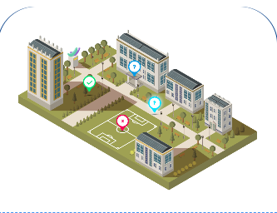
Juego de la grúa
El Juego de la Grúa ofrece la posibilidad de ordenar textos correctamente. Para ello, se muestran fragmentos de textos como contenedores que deben colocarse en el orden correcto en un carguero para producir el texto correcto. Los jugadores tienen que seleccionar los fragmentos de texto en el orden correcto en el carguero. Finalmente, el resultado es un texto.

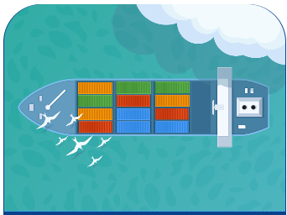

¿Cómo puede ponerse en contacto con IDEAL-GAME?
Visite nuestro sitio web en https://ideal-game.eduproject.eu/ o póngase en contacto directamente con el socio del proyecto en su país de origen en .

